chan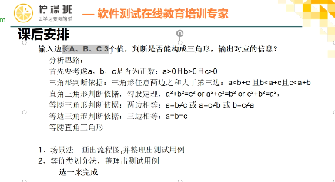

场景法:

场景1 ：输入a,b,c；任意两边之和大于第三边；不满足勾股定理，不满足腰相等，三角形。

场景2 ：输入a,b,c; 存在两边之和小于第三边；重新输入

场景3：输入a,b,c; 任意两边之和大于第三边，不满足腰等，满足勾股定理，直角三角形

场景4：输入a,b,c; 任意两边之和大于第三边，满足腰等，满足勾股定理，等腰直角三角形场景5：输入a,b,c; 任意两边之和大于第三边，满足腰等，不满足勾股定理，不满足三边等，等腰三角形。

场景6：输入a,b,c; 任意两边之和大于第三边，满足腰等，不满足勾股定理，满足三边等，等边三角形